本周工作：

这两周主要跑了一些实验，看了一下实验的效果。实验的设定是在一张地图上，我们的算法boost_qmix和baseline---qmix各跑三个不同的seed（对应图中的阴影区域）。但是算法在复杂的地图上的效果目前不是特别好。目前正在调参数看是否可以找到参数使得我们的算法效果更好。从实验结果来看，我们的算法在3s5z这个地图上的效果远好于baseline,在2s3z上略好于baseline，在1c3s5z上在后期会比baseline更稳定一些，因为我们的q值更加准确。

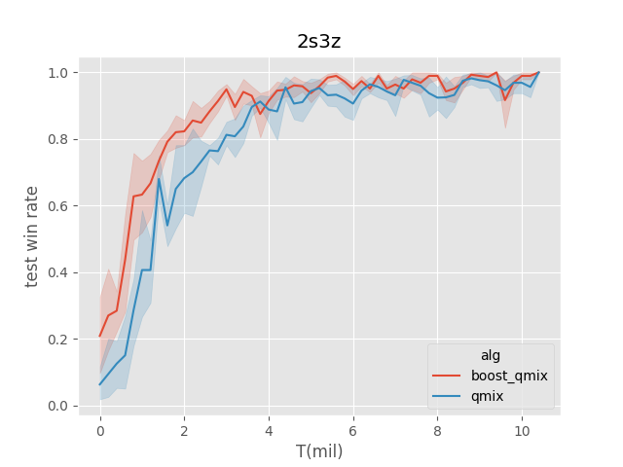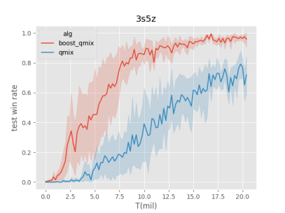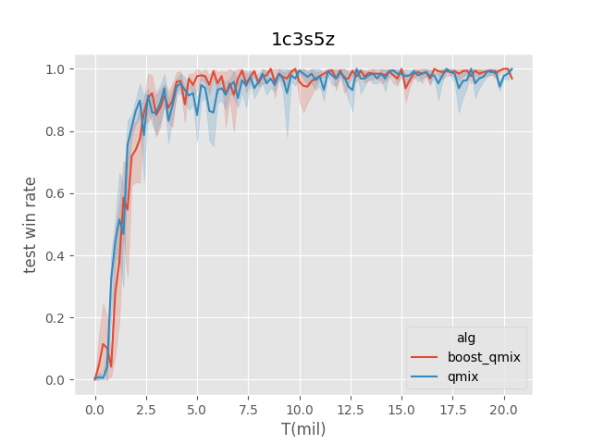

下周工作：

调参数看是否可以找到参数使得我们的算法效果更好。同时我们的算法的创新点就这一个可能还有点不太够，再想一个别的点加入。